**КУРЕНИЕ И ОНКОЛОГИЯ**

Все формы употребления табака вредят здоровью, и безвредной дозы табака не существует. Нагревание табака или активирование устройства, содержащего табак, сопровождается образованием аэрозолей, содержащих никотин и токсичные химические соединения, которые вдыхаются курильщиком и вызывают крайне высокую зависимость и негативные последствия.

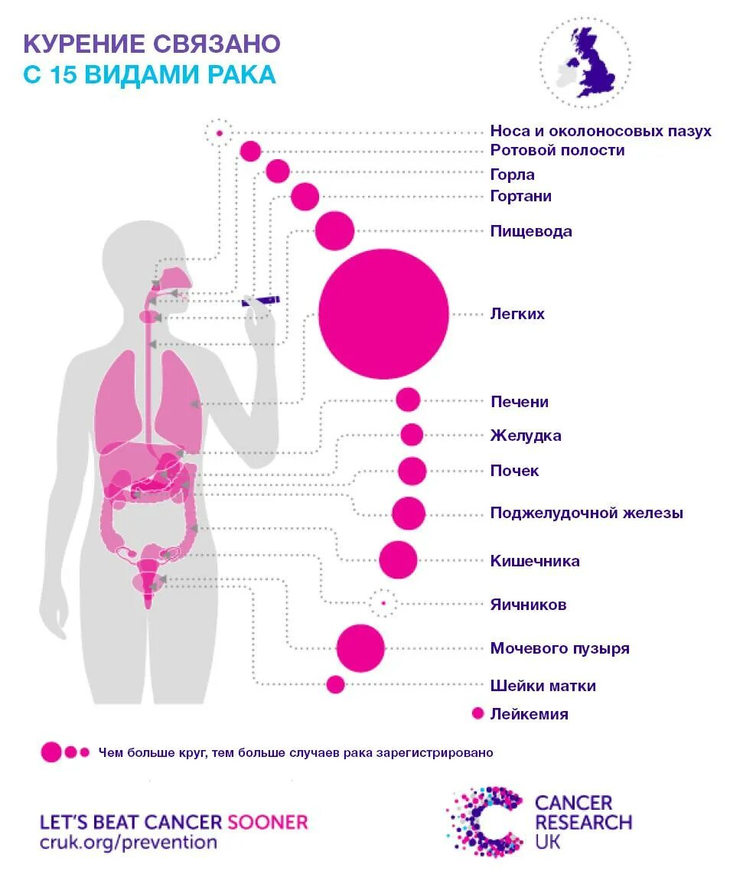Многолетние наблюдения позволили выявить ряд любопытных закономерностей – вероятность развития онкологических патологий увеличивается под влиянием следующих факторов:

* ранний возраст начала курения;
* продолжительный стаж курения;
* суточная доза сигарет – 20 шт. и более;
* злоупотребление спиртными напитками.

Курение провоцирует развитие 18 форм рака у человека: рак легкого, пищевода, гортани и полости рта, мочевого пузыря, поджелудочной железы, почки, желудка, молочной железы, шейки матки и др.

В 90% клинических случаев рак легкого возникает именно из-за курения. При этом количество выживших пациентов не превышает 30%, а в случае позднего обращения и лечения, в течение ближайших 1,5 – 2 лет, умирает более 87% пациентов.

К сожалению, далеко не все понимают, что табачный дым опасен не только для курильщика, но и для тех, кто находится с ним рядом. Необходимо знать и помнить, что курящие наносят существенный урон не только собственному здоровью, но и здоровью окружающих, делая их пассивными курильщиками.

Все еще значительная часть населения подвержена пассивному курению. В воздухе вокруг курящего человека содержится более 40 веществ, которые могут быть причастны к возникновению рака у человека и животных.

Особенно страдают дети курящих родителей. Они в большей степени, чем дети, родители которых не курят, подвержены различным инфекциям дыхательных путей, есть информация о повышенном риске возникновения лимфом у таких детей.

Отказ от никотина в любом возрасте в разы снижает риск развития онкологии. Например, если человек курил всю жизнь, то риск умереть от онкологического заболевания органов дыхания до 70 лет составляет 16%. Но если человек бросил курить в 60 лет, то риск снижается до 11%. Если человек бросил курить в 50 лет, то риск снижается до 5%, в 40 лет – до 3%.

Ведущие онкологи мира пришли к выводу, что победа над курением явится залогом значительных успехов в борьбе со злокачественными опухолями, в частности обеспечит снижение заболеваемости раком легкого не менее чем на 30%.

Многие считают курение привычкой, полагая, что бросить курить очень легко, что это только вопрос волевого усилия, а между тем, бросить курить это сложно и долго.

Существуют два основных способа отказа от курения: одномоментный, при котором человек бросает курить раз и навсегда, и постепенный, медленный, поэтапный.

Первый способ вполне пригоден для лиц, только начавших курить, детей, подростков, у которых явления абстиненции при отказе от курения бывают выражены слабо и легко переносимы. Внезапно перестать курить лучше в спокойной обстановке, заранее настроить себя на этот решительный шаг. Лучше всего наметить для себя конкретную дату (через 2-3 недели). Стоит предупредить знакомых или родственников, что Вы собираетесь бросить курить, они постараются помочь. Второй способ – чаще рекомендуют курильщикам со стажем.

После трех безуспешных самостоятельных попыток прекратить курение рекомендуется прибегнуть к психотерапевтическому и лекарственному лечению зависимости от никотина. Существует целый комплекс специальных терапий для зависимых от никотина курильщиков. В Борисовском районе можно обратиться в Психоневрологический диспансер Борисовской ЦРБ по адресу: г. Борисов ул. ул. Связная, 47, тел.78-84-87.

Необходимо подчеркнуть, что успех в борьбе с курением будет гарантирован лишь в том случае, если курящие сами придут к осознанному желанию бросить курить.

Фельдшер-валеолог

Борисовской ЦРБ Наталия Симанович

Источники:https://minzdrav.gov.by/<https://www.gknd.by/>